Универсальная почвенная фреза – серия FPR-07
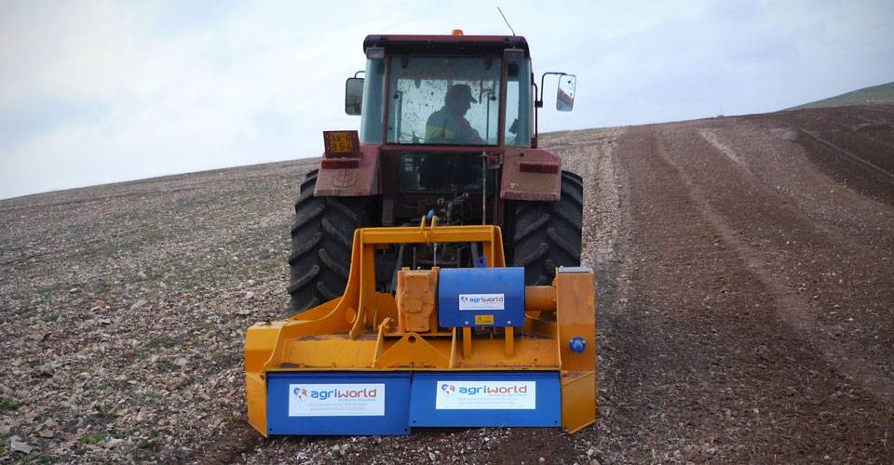

Технические характеристики:

Модели | FPR-220.07
Необходимая мощность, л.с. | 150-170
рабочая ширина, мм | 2200
общая ширина, мм | 2740
рабочая глубина, мм | 70
ВОМ, об/мин | 750/1000
Вес, кг | 3000

